Evolución del Sistema Privado de Pensiones
Al Tercer Trimestre de 2022

1. Afiliación

Las personas que se afiliaron al SPP durante el tercer trimestre del año 2022 sumaron 158 592, cifra mayor en 9,6% a la registrada durante el trimestre anterior y mayor en 13,8% con respecto al flujo registrado en el tercer trimestre de 2021. Asimismo, a fines de setiembre de 2022, el total de afiliados ascendió a 8,7 millones, cifra superior en 6,9% al registrado en setiembre de 2021.

Afiliación Mensual por Tipo de Trabajador
(Número de personas)
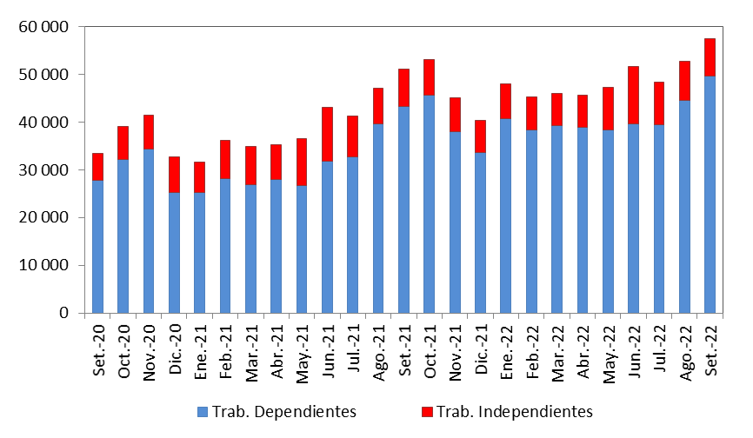

2. Solicitudes de Traspasos

Las solicitudes de traspaso aceptadas en el tercer trimestre del año fueron 15 253, flujo mayor en 7,3% al registrado en el trimestre previo y mayor en 9,0% con relación al tercer trimestre de 2021. Esta dinámica implica un ingreso neto (ingresos menos salidas de afiliados) positivo de afiliados por traspasos para una de las cuatro administradoras que conforman el SPP (Integra).

Solicitudes de Traspaso Aceptadas
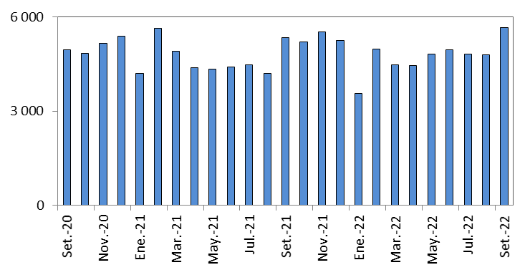

Solicitudes de Traspasos Aceptadas por AFP (Julio – Setiembre 2022)
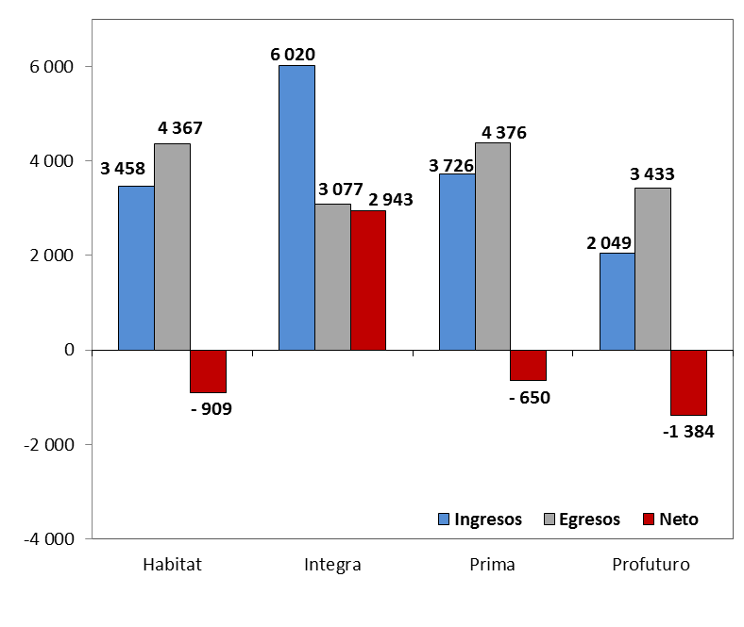

Durante el tercer trimestre del año, el movimiento de Cuentas Individuales de Capitalización (CIC) por traspasos efectivos fue de S/1 068 millones, monto menor en 22,6% al registrado durante el trimestre anterior (S/ 1 381 millones) y menor en 17,7% al registrado en el tercer trimestre del 2021 (S/ 1 298 millones). En términos de montos netos (ingresos menos egresos), solo una de las cuatro administradoras del SPP registró un crecimiento de ingresos como resultado de la dinámica de traspasos.

Movimiento del Fondo de Pensiones por Traspasos Efectivos
(Julio – Setiembre 2022 / En millones de soles)
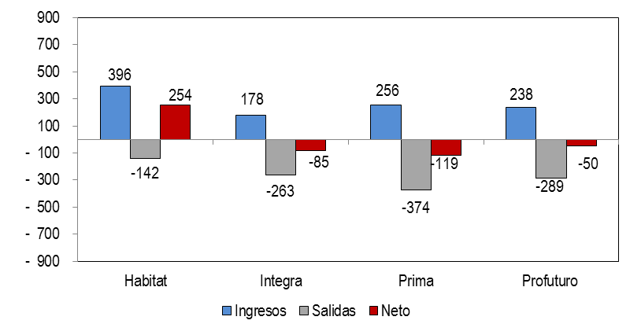

4. Aportes y Cotizantes

El número de cotizantes a junio de 2022 alcanzó la cifra de 3 354 690 personas, cifra superior en 8,1% con respecto al número de cotizantes registrados a junio de 2021. Asimismo, el índice de cotización de junio de 2022 alcanzó el 39,33% cifra superior en 0,49 puntos porcentuales a la registrada en junio de 2021 (38,84%). Mientras que el índice de cotización ajustado fue (53,95%), cifra superior en 2,73 p.p. con respecto a junio de 2021 (51,22%).

Número de Cotizantes Índices de Cotización
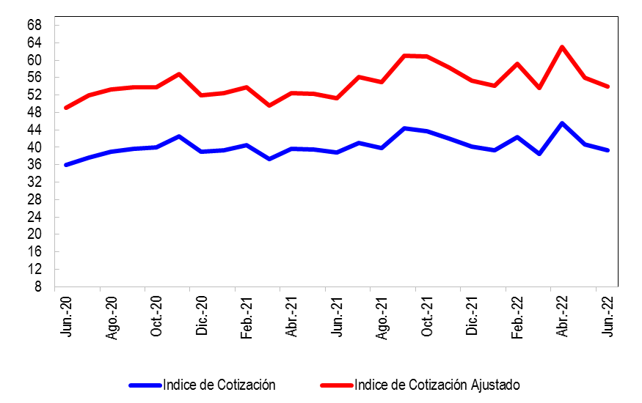
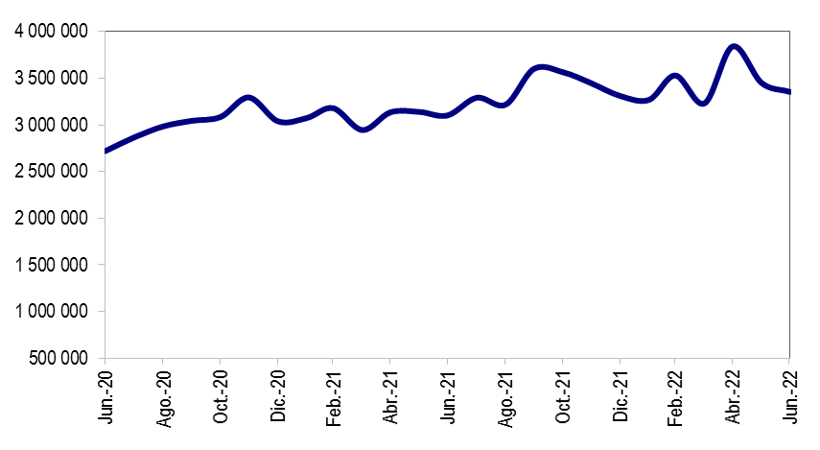
(unidades) (En porcentaje)

En cuanto a la recaudación de aportes, esta aumentó a S/ 3 642 millones en el tercer trimestre de 2022 registrando así un aumento de 1,4% en relación a la registrada en el tercer trimestre de 2021 (S/ 3 591 millones).

Aportes al SPP Aportes por AFP
(En millones de soles) (En millones de soles)
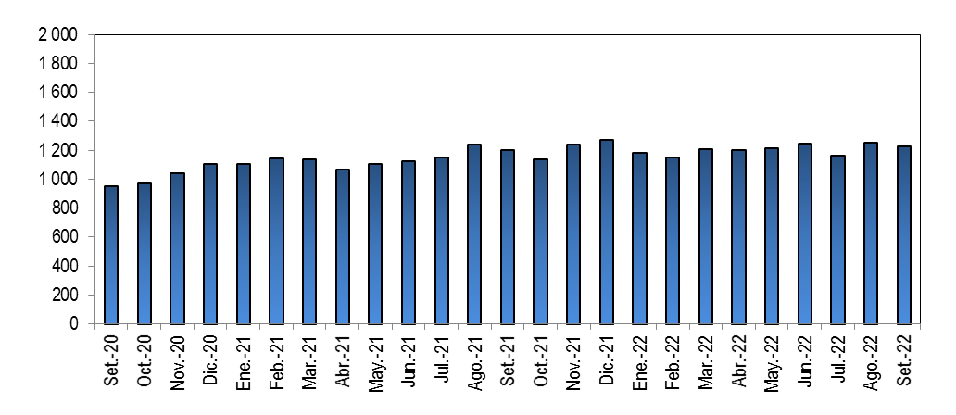
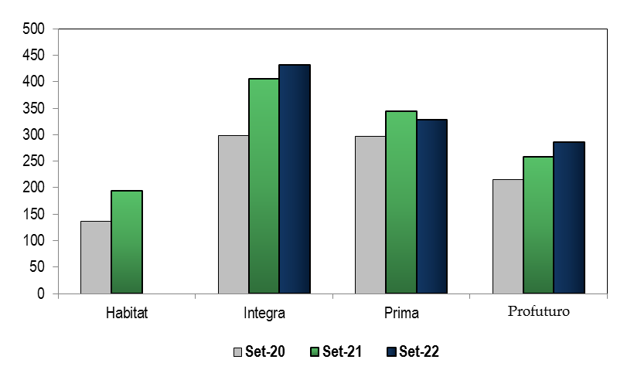

5. Inversiones

La Cartera Administrada registró un nivel de S/ 103 106 millones a fines de setiembre de 2022, lo cual representa el 11,34% del PBI y una caída de 20,18% sobre el nivel registrado hace doce meses. Asimismo, en setiembre de 2022 la participación en Acciones y Fondos Mutuos sobre la Cartera Administrada aumentó a 56,9%, cifra inferior en - 7,7 p.p. con relación a setiembre de 2021. Del mismo modo, en setiembre de 2022, la participación de las inversiones con plazo de más de 5 años aumentó a 29,65%, 4,59 puntos porcentuales más a los registrados en setiembre de 2021.

Evolución de la Cartera Administrada Total Carteras Administradas según Plazo
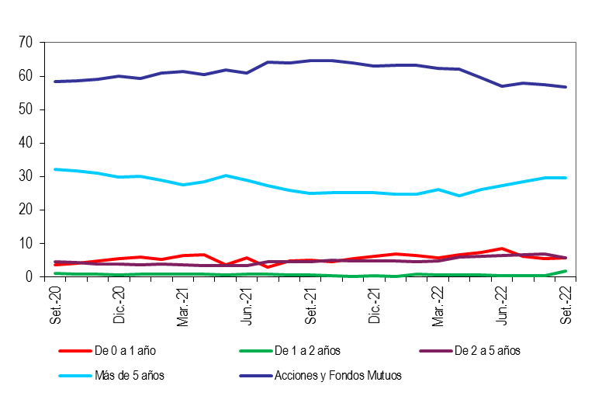
(En porcentaje)
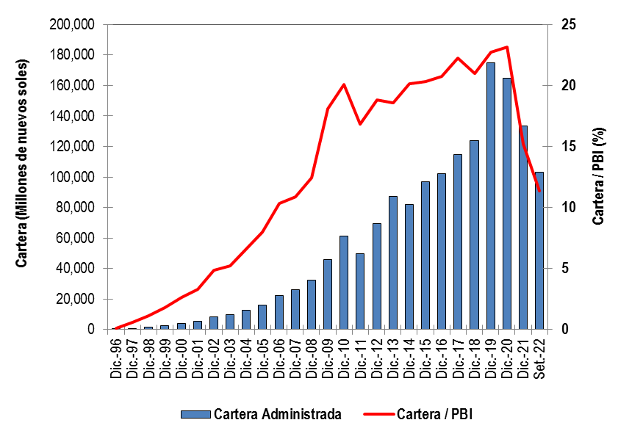

6. Cartera Administrada por instrumento financiero

En setiembre de 2022 se puede observar que la inversión en Fondos Mutuos del Exterior sigue siendo el instrumento más importante de la Cartera Administrada, pues su participación alcanza el 32,2%. Por su parte, la participación de las inversiones en Bonos del Gobierno Peruano sobre el total de la Cartera fue 19,3%, lo que indica un aumento de 5,2 puntos porcentuales con respecto a setiembre de 2021, posicionándose como el segundo instrumento más importante de la Cartera Administrada.

Cartera Administrada por Instrumento Financiero
(En porcentaje)
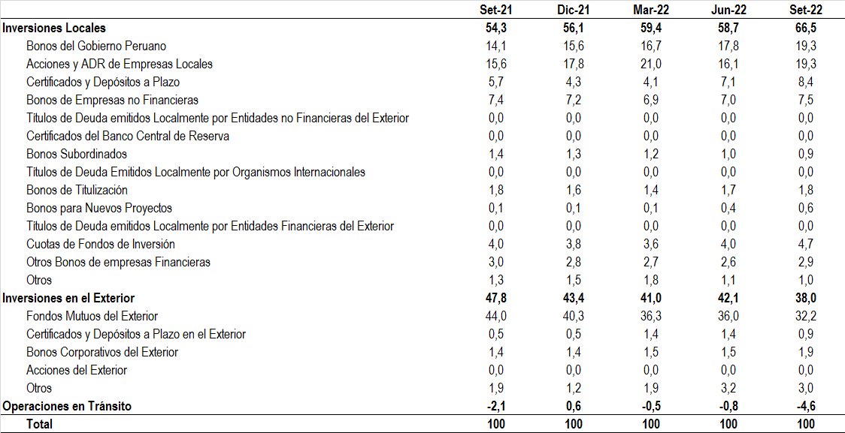

7. Rentabilidad de la Cartera Administrada

En setiembre de 2022, las rentabilidades nominales anuales de los Fondos 1, 2, 3 descendieron en 10,3 p.p.; 21,4 p.p.; y 31,6 p.p.; respectivamente comparadas con setiembre de 2021. Así, llegaron a tener rendimientos de -7,75%, -9,08% y -7,12% respectivamente. La rentabilidad nominal anual del Fondo 0 aumentó en 2,3 p.p. comparada con setiembre de 2021 alcanzando un 3,28% de rentabilidad.
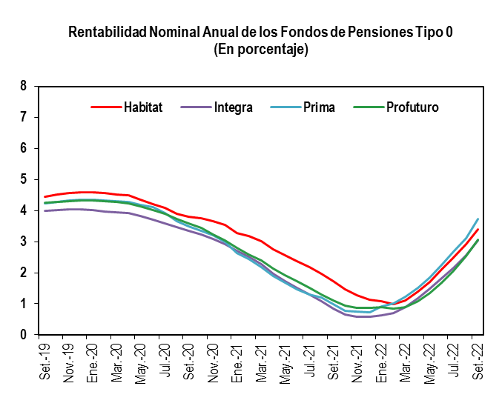
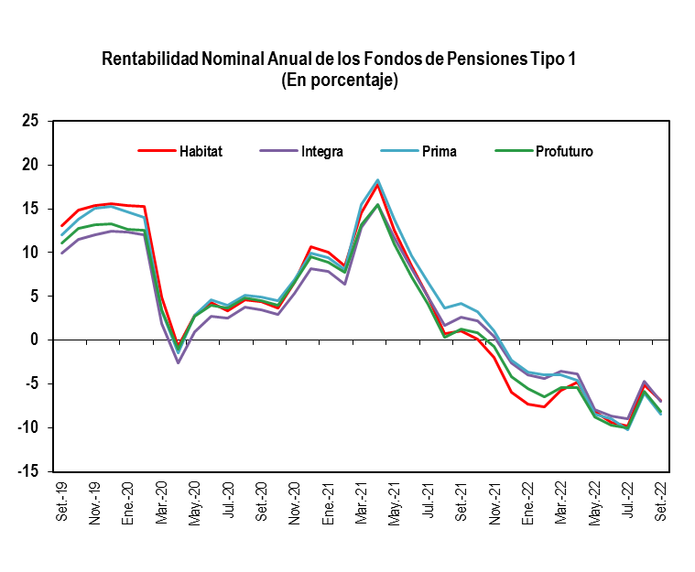
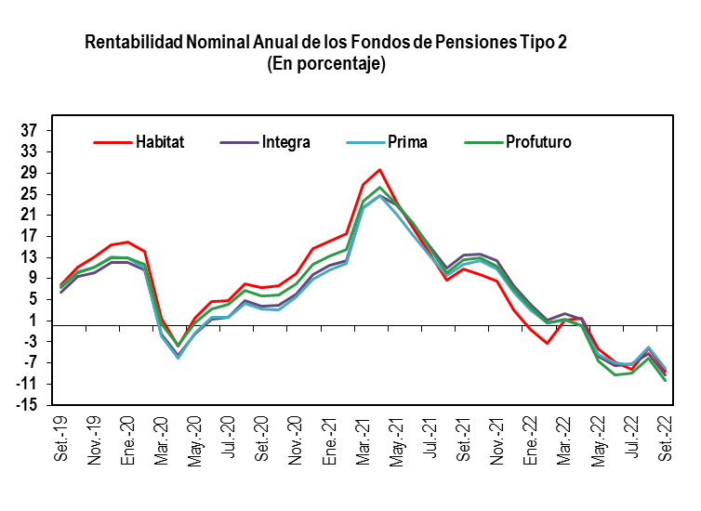

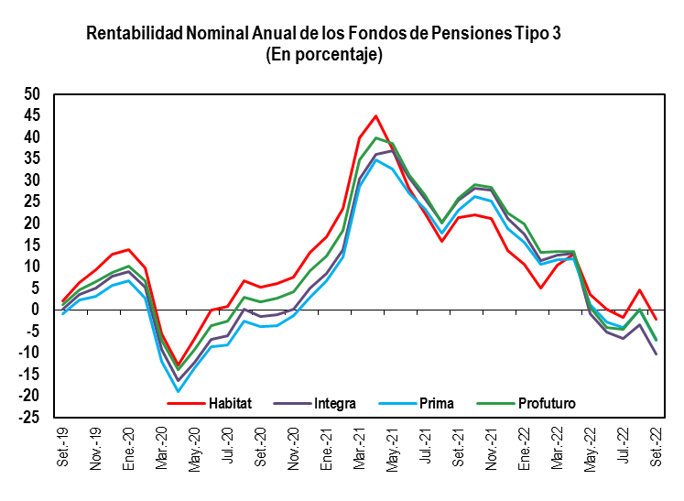

8. Indicadores del SPP

En setiembre de 2022, la utilidad operativa anualizada del SPP aumentó a S/ 592,5 millones, cifra mayor en 16,2% al registrado en setiembre de 2021 (S/ 509,7 millones). Ello se debió, en su mayoría, por el aumento de los ingresos en 6,5% en setiembre de 2022 con respecto al año anterior. Asimismo, el ratio de la rentabilidad sobre los activos (ROA) y la rentabilidad sobre el patrimonio (ROE) aumentaron en 5,62 y 8,27 puntos porcentuales, respectivamente, en relación con lo registrado en setiembre de 2021.

Principales Indicadores de las AFP
(En Porcentaje)

